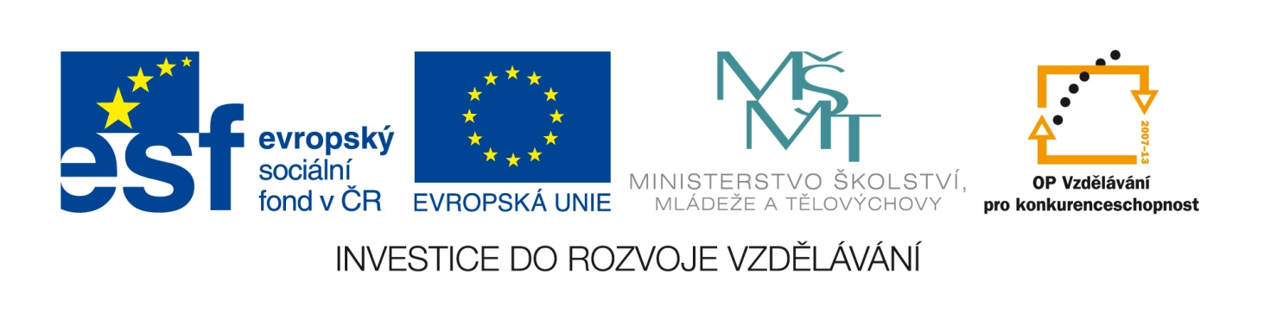
Příloha č. 2

Doplňující informace k veřejné zakázce

Číslo zakázky: | C12729
Název programu: | Operační program Vzdělávání pro konkurenceschopnost
Registrační číslo projektu | CZ.1.07/1.5.00/34.0702
Oblast podpory | Zlepšení podmínek pro vzdělávání na středních školách
Název zakázky: | Dodávka výpočetní techniky, softwaru a dalšího zařízení
Datum vyhlášení zakázky: | 15. 10. 2012
Název zadavatele: | Gymnázium, Třeboň, Na Sadech 308
Sídlo zadavatele: | Na Sadech 308, 37926 Třeboň
IČ zadavatele: | 60816945
Osoba oprávněná jednat jménem zadavatele/ kontaktní osoba: | Mgr. Anna Kohoutová, ředitelka školy / RNDr. Ivana Kubínová

Vážení,
vzhledem k tomu, že dne 19. 10. 2012 byla zadavateli doručena žádost o doplňující informaci k podmínkám výběrového řízení Dodávka výpočetní techniky, softwaru a dalšího zařízení zasíláme Vám na vědomí požadovanou informaci.

Znění dotazu: Jaký operační systém (a jakou verzi) používá v současnosti škola?
Jaký kancelářský software (a jakou verzi) používá v současnosti škola?

Znění odpovědi:
Škola používá operační systém Windows 7 Prof., na některých počítačích máme ještě Windows XP Prof.
Kancelářský software používáme MS Office 2007 – školní licence v rámci MS Select.

V Třeboni dne 22. 10. 2012
. .……………………………………..
Podpis osoby oprávněné jednat za zadavatele (nebo kontaktní osoby pokud byla zplnomocněna k jednání za zadavatele ve věcech veřejné zakázky)

